Консультация для родителей

Игра как средство развития сенсорных способностей
Развитие восприятия и формирование представлений ребенка о внешних свойствах предметов: их форме, цвете, величине, положении в пространстве, а также запахе, вкусе это и есть сенсорное развитие. Именно ранний и дошкольный возраст наиболее благоприятен для совершенствования деятельности органов чувств, накопления представлений об окружающем мире. В этом и заключается актуальность данной темы.
Сенсорное развитие составляет фундамент общего умственного развития ребенка.
С восприятия предметов и явлений окружающего мира начинается познание. Все другие формы познания – запоминание, мышление, воображение – строятся на основе образов восприятия, являются результатом их переработки.
Ощущения и восприятие ребенка не должно происходить стихийно, без грамотного педагогического руководства со стороны взрослых, иначе оно будет поверхностным, неполноценным.
Сенсорное воспитание – целенаправленные педагогические воздействия, обеспечивающие формирование чувственного познания и совершенствование ощущений и восприятия.
Содержание сенсорного воспитания включает широкий объем признаков и свойств предметов, которые ребенок должен постичь на протяжении дошкольного детства. В сенсорном воспитании сложилось традиционное содержание. Оно идет от народной педагогики и получило развитие в теоретических трудах и практике известных педагогов (Ф. Фребель, М. Монтессори, Е. И. Тихеева и др.) .
Методика сенсорного воспитания предусматривает обучение детей обследованию предметов, формирование представлений о сенсорных эталонах.
Сенсорными условно можно назвать игры, цель которых – дать ребенку новые чувственные ощущения: зрительные, слуховые, тактильные, обонятельные, вкусовые.
По характеру игрового действия дидактические игры могут быть:
1. Игры-поручения.
2. Игры с прятаньем и поиском.
3. Игры с загадыванием и отгадыванием.
4. Сюжетно-ролевые дидактические игры.
5. Игры-соревнования.
В дидактических играх и упражнениях надо предоставить детям возможность:
1) повторно воспринимать познаваемые предметы и их свойства, упражняться в их узнавании и различении;
2) оформлять чувственные впечатления, уточнять названия предметов и их характерных свойств (формы, величины, цвета и др.) ; ориентироваться не только по внешнему виду предмета, но и по словесному описанию;
3) делать первичные обобщения, группировать предметы по общим свойствам;
4) соотносить, сравнивать жизненные свойства предметов с имеющимися мерками, сенсорными эталонами (например, форму предметов с геометрическими фигурами, их окраску с основными цветами солнечного спектра и т. д.) .
В дошкольной педагогике дидактические игры и упражнения с давних пор считались основным средством сенсорного воспитания. На них почти полностью возлагалась задача формирования сенсорных способностей ребенка: знакомство с формой, величиной, цветом, пространством, звуком.
Отличительной особенностью дидактических игр является наличие игровой ситуации, которая обычно используется в качестве основы метода.
Специально организованные дидактические игры – хорошее дополнение к обучению на занятиях.

Дидактические игры, изготовленные своими руками для развития мелкой моторики и сенсорных способностей детей младшего возраста.
Развивающее пособие «Чудо-коврик».

На коврике яркая картинка, привлекающая внимание детей. Здесь и чудо-дерево, с открывающимся дуплом, надо только постараться и развязать шнурки. И облачко, которое можно пристегнуть на пуговицу, и чудесная яблонька с яблоками разного цвета, их можно собрать в ведерко или тоже пристегнуть на пуговицы. На яркой грядке растут овощи, в пруду плещется рыбка. Все эти картинки выполнены из различных материалов: молний, «липучек», пуговиц, бусин (разной формы, цвета и размера), разноцветных лент.
Играя , дети учатся расстегивать и застегивать молнии, застегивать и расстегивать пуговицы , учатся шнуровать, снимать петли с пуговиц, а затем надевать и т.д. В процессе игры, у детей систематизируются знания об овощах и фруктах. Так же дети изучают основные цвета, развивают мелкую моторику и весело проводят время! С этим пособием можно играть за столом, на ковре или повесить его на стену.

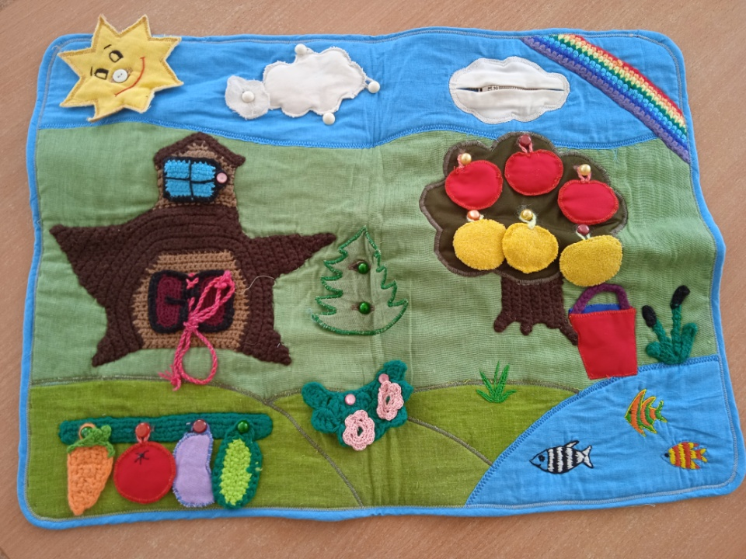

Игра « Разноцветные коврики»
(Младший возраст)

Цель: Воспитание интереса к созданию аппликативных
картинок.
Задачи: 1.Учить составлять композицию из готовых
элементов на разном цветном фоне.
2.Развивать зрительное внимание, глазомер,
ориентировку в пространстве.
Правила игры.

Вариант1. 1. Рассматривание образцов-ковриков.
2. Выкладывание детьми узора на пустой карточке
соответствующего цвета.
Вариант2. - Выкладывание узора на коврике по памяти.

Вариан т3. - Составление узора по собственному замыслу.
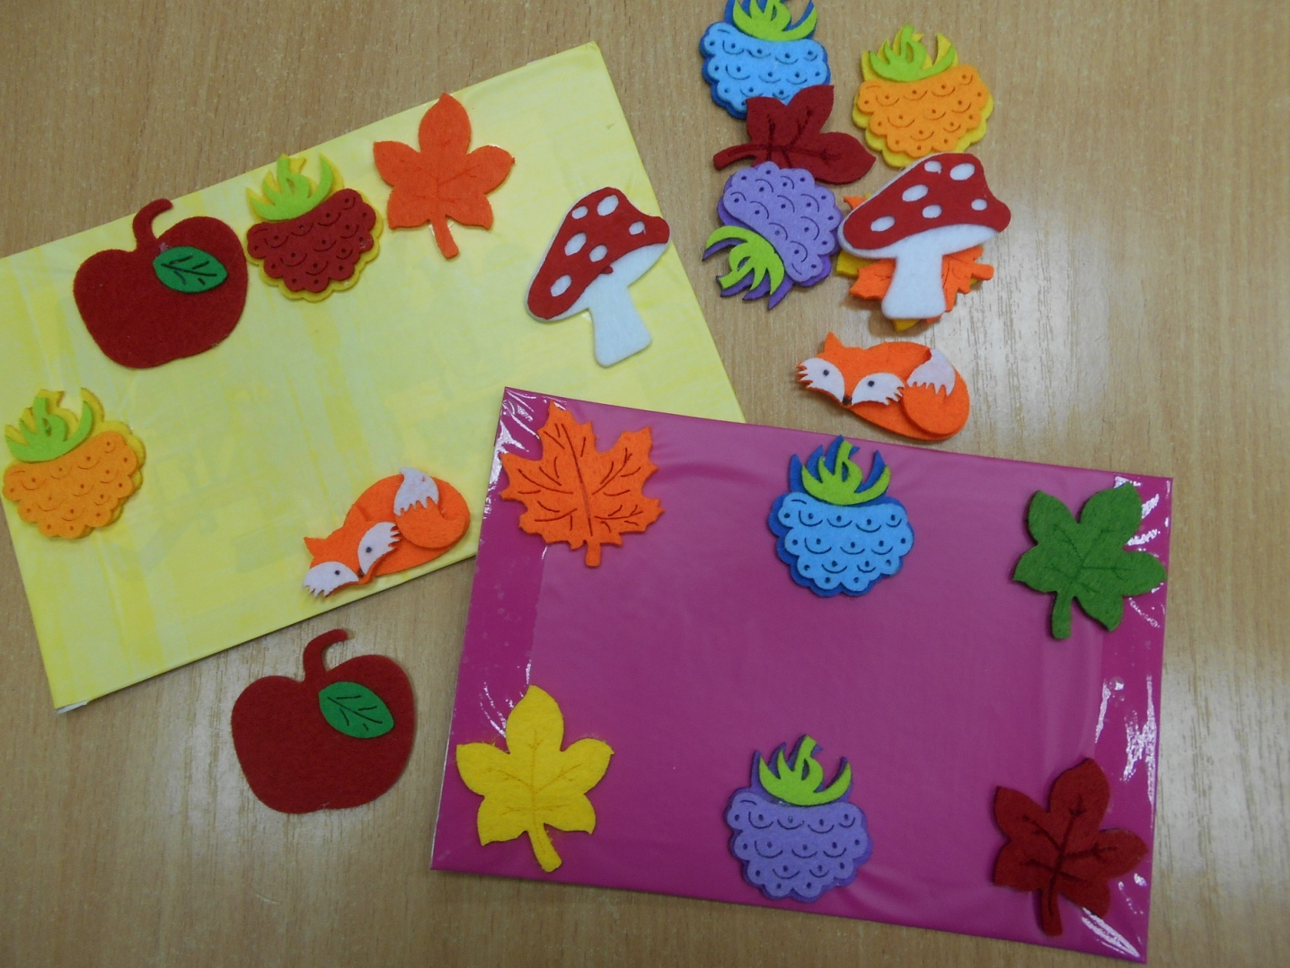

Дидактическая игра « Нарисуй картинку».
(Для детей среднего возраста)

Цель игры: Формирование представлений об основных цветах и геометрических фигурах.
Задачи: 1. Учить различать круг, квадрат, треугольник, овал.
2.Развивать зрительное восприятие,наблюдательность,память, мелкую моторику .
Материалы: геометрические фигуры разного цвета, изготовленные из соленого теста и покрытые лаком. Карточки с образцами (широкие и узкие).
Ход игры: 1 этап- с узкими карточками.
Рассмотреть с детьми какие геометрические фигуры нарисованы на карточке. Предложить найти такие же ( по форме) среди изготовленных из соленого теста фигур, сравнить их по цвету.После этого воспитатель сам накладывает фигуры на образец ,объясняя детям: «На рисунке красный квадрат, я найду такой же красный квадрат среди всех разложенных фигур и положу его прямо на картинку. Подходит? Следующая фигура-желтый круг. Ищем такой же желтый круг и накладываем его тоже на картинку и т.д.» Так выкладываем все фигуры по образцу. Спрашиваем у детей,совпадают ли геометрические фигуры с картинкой? Предлагаем детям самостоятельно наложить фигуры на другую картинку.
2 этап-выкладывание геометрических фигур под карточкой,ориентируясь на образец.
3 этап-с широкими карточками(карточки-рисунки).
Рассматриваем карточку с рисунком:- Что нарисовано?
. -Какие использованы геометрические
фигуры?
-Предлагаем наложить фигуры прямо на
образец, называя их и указывая цвет.
-Предлагаем выложить рисунок под
карточкой по образцу.

Усложнение: Ребенок смотрит на карточку-образец и запоминает расположение геометрических фигур и их цвет. Затем закрыть карточку и предложить выложить рисунок по памяти.

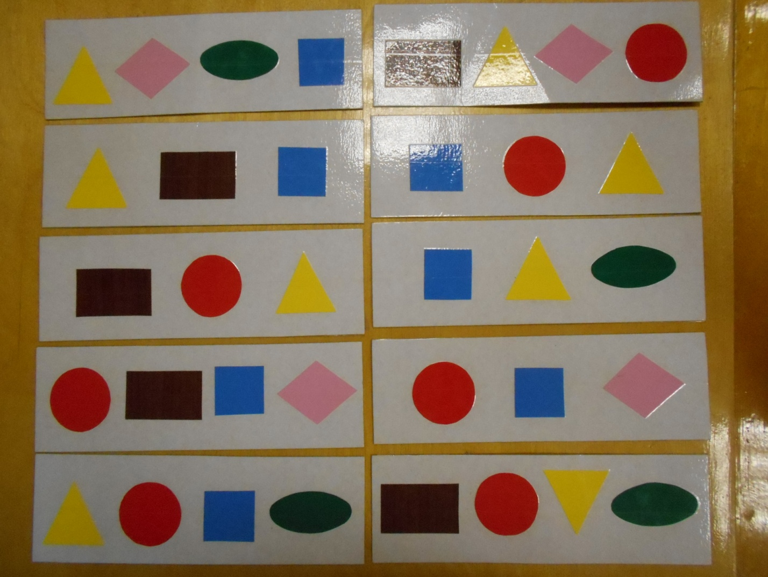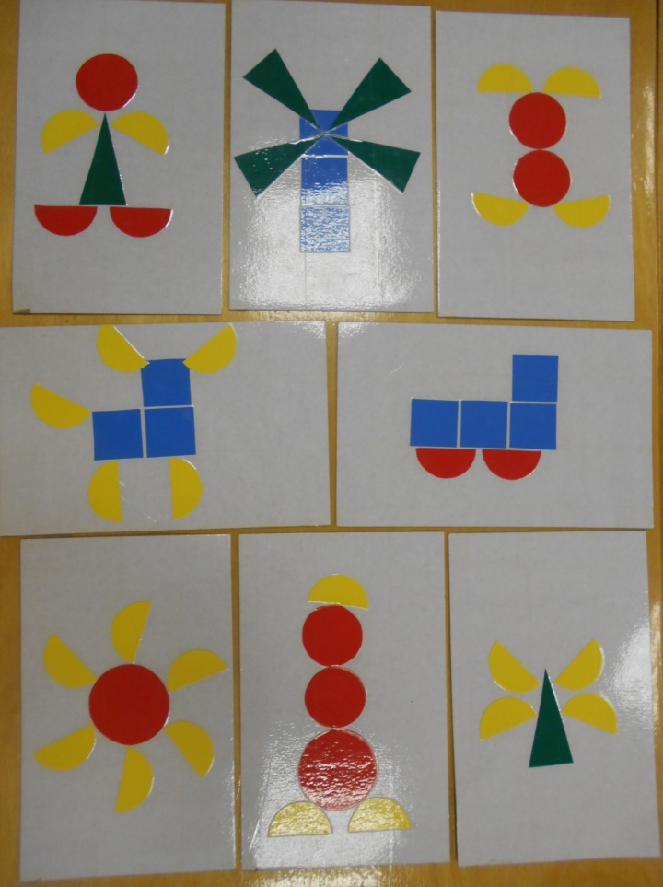

Настольная игра « Рисование бусами»
(Для детей среднего возраста)

Цель: развитие сенсомоторной координации, мелкой моторики рук, пространственного ориентирования.
Задачи:
- учить работать по образцу, а впоследствии и самому придумывать узор;
- способствовать усвоению понятий "вверху", "внизу", "справа", "слева";
- развивать сенсомоторную координацию, мелкую моторику рук;
- развивать восприятие (зрительное, осязательное, тактильное);
- развивать фантазию, воображение;
- способствовать развитию психических процессов у детей.

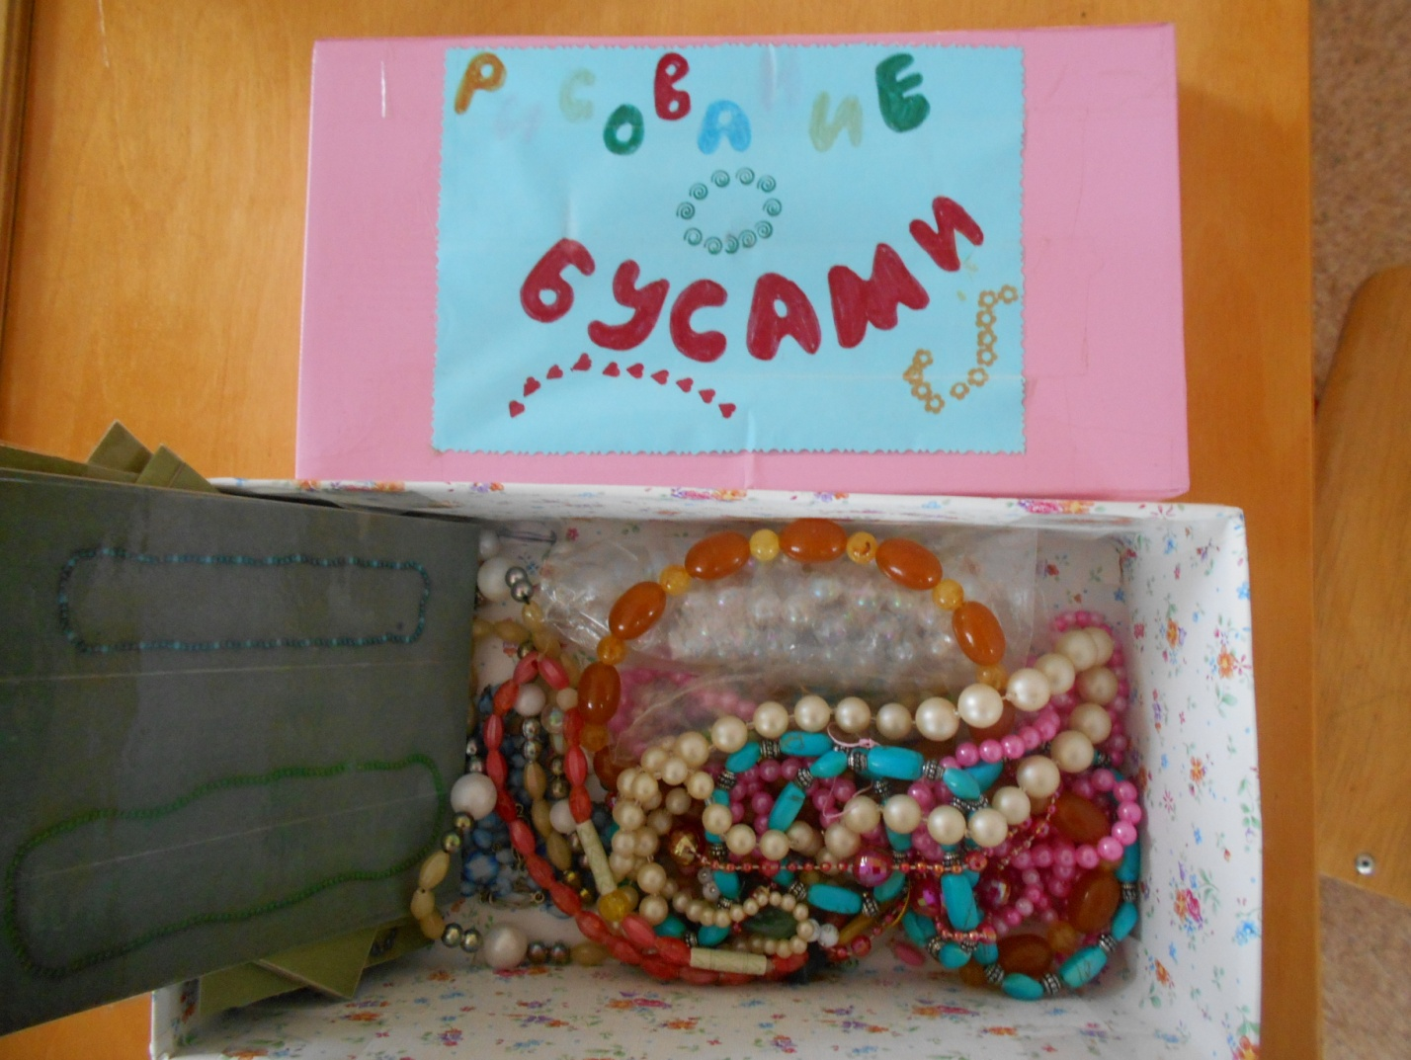

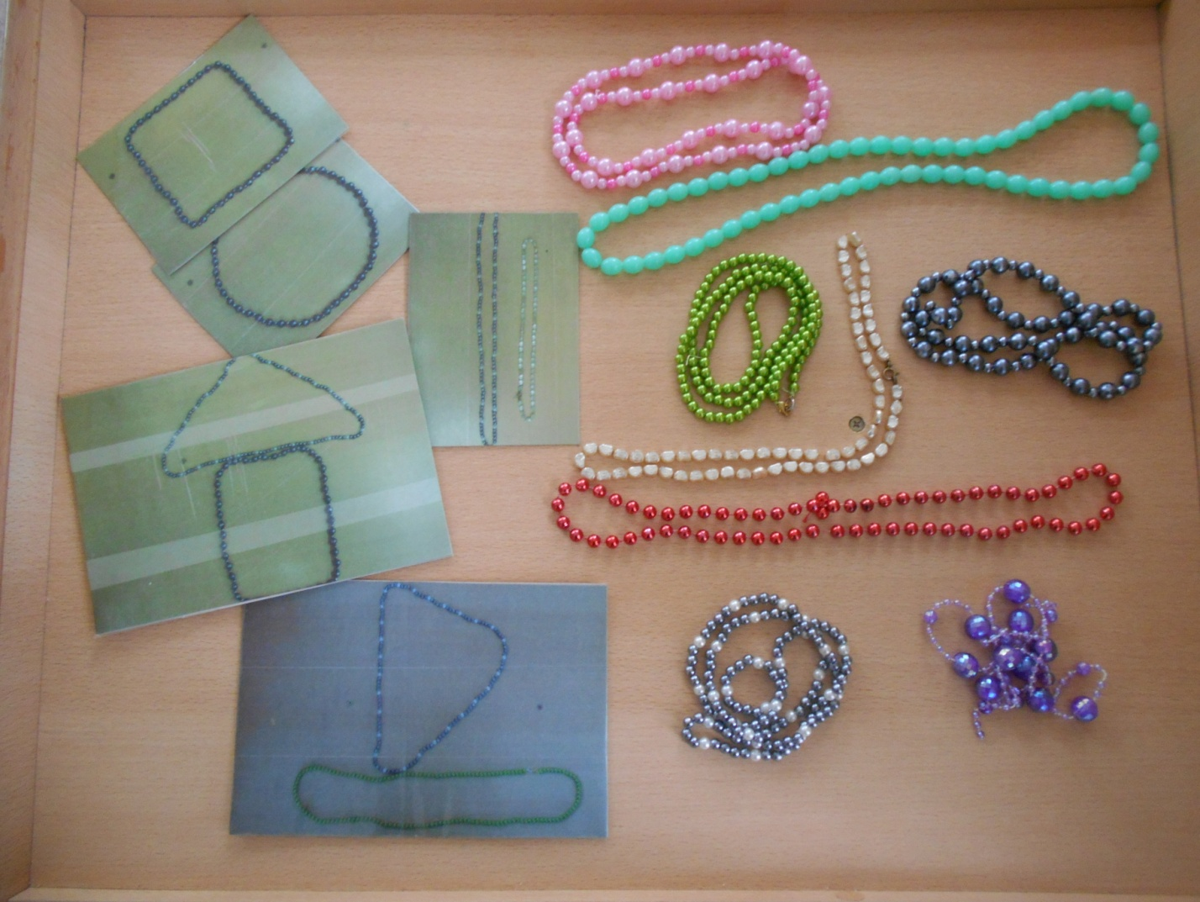

Игры с крупами, ракушками, семенами
(младший, средний возраст)

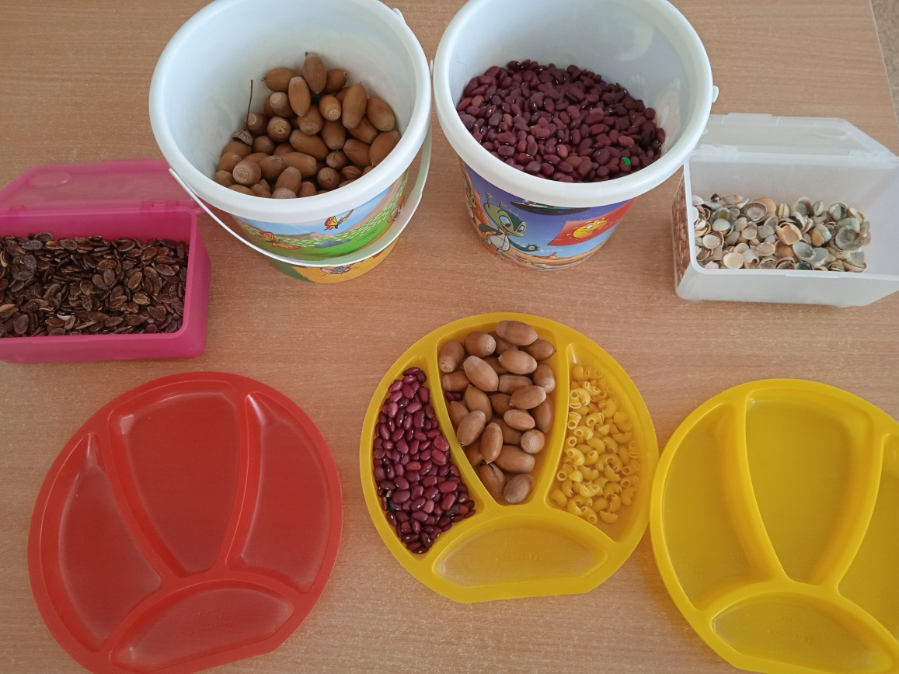

Игры со счетными палочками
(конструирование)
Средний, старший возраст

Цель: развитие у детей конструктивных навыков
Задачи: - Развивать у детей умение выкладывать из счетных палочек изображение, опираясь на образец
- Закреплять знания геометрических фигур, их отличительные признаки.
- Развивать мелкую моторику рук, координацию движений, творческое воображение, фантазию
